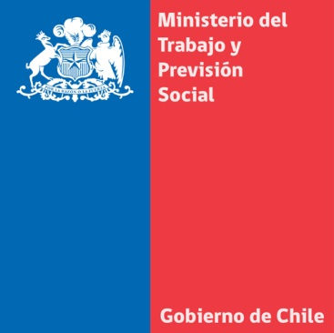
Ministra Javiera Blanco difunde Reforma Educacional en Rancagua: “La gente no va a tener que pagar para recibir esa educación de calidad”
- La secretaria de Estado estuvo más de dos horas recorriendo la Población Esperanza, donde explicó en detalle los alcances de la iniciativa del gobierno de la Presidenta Michelle Bachelet.
Rancagua, 09 de agosto de 2014. Un recorrido por las casas y calles de Rancagua realizó este medio día la Ministra del Trabajo y Previsión Social, Javiera Blanco, con el objetivo de difundir los alcances de la Reforma Educacional, en el marco del “Gobierno en terreno”.
“Estamos en la Población Esperanza y, como su nombre lo dice, estamos muy esperanzados de que la gente pueda abrir sus puertas para recibir información de la reforma educacional. Lo más importante es que queremos informar y no necesariamente escuchar a esos agoreros del mal, que dicen que esto va a significar que se cerrarán colegios, que los niños quedarán sin clases, porque eso no es verdad”, dijo la ministra Javiera Blanco.
La autoridad conversó con vecinas y vecinos de las calles Las Torres y Cachapoal junto a la Intendenta de la Región de O’Higgins, Morín Contreras; los Seremis de Gobierno, Mauricio Valderrama y del Trabajo, Sergio Salazar y los directores regionales del Trabajo, Juan Carlos González; del Sence, Cristian Pavez; del Instituto de Seguridad Laboral (ISL), Mónica Olguín y del Instituto de Previsión Social (IPS), Tatiana Ramírez.
“Lo que queremos hacer de la educación en Chile es que sea un derechos social, donde todos van a poder seguir educándose y accediendo a educación, pero de calidad y, lo más importante, la gente no va a tener que pagar para recibir esa educación de calidad”, señaló la secretaria de Estado.

Dirección de Comunicaciones y Prensa
Ministerio del Trabajo y Previsión Social

